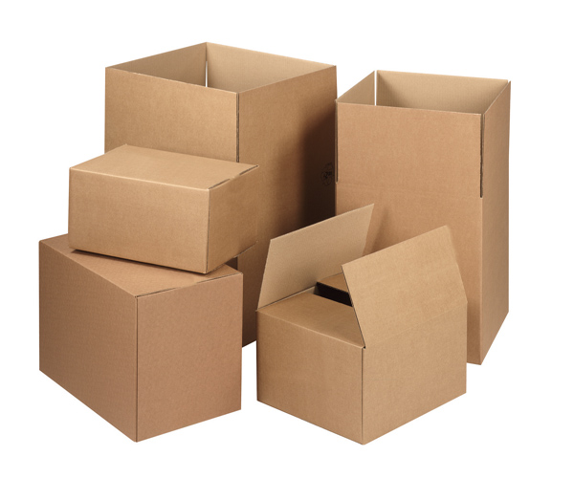

**Nastavni listić 3**

3. Tvrtka 'Kartonko' proizvodi recikliranu kartonsku ambalažu. Prodajna

cijena iznosi 500,00 kn/kom, varijabilni trošak iznosi 187,50 kn/kom, a ukupni fiksni

troškovi iznose 100.000,00 kn.

a) Izračunajte kod koje količine proizvoda se ostvaruje točka pokrića troškova?